Frères de l’instruction chrétienne
Famille Mennaisienne

Secrétariat général / Direction de l’information
Via della Divina Provvidenza, 44
00166 ROMA (Italia)
secretariat@lamennais.org

Rome - Mai 2017

Des outils pour célébrer le BICENTENAIRE
Bon de commande ci-après à retourner avant le 1er JUILLET 2017
à : secretariat@lamennais.org
__________________________________________________
Lettre du Supérieur général,

Aux Communautés éducatives des Ecoles et Centres éducatifs mennaisiens,
Aux associations de Parents,
Aux associations de gestion, de solidarité, etc.
Aux élèves et aux anciens élèves,
de la Congrégation des Frères de l’Instruction Chrétienne
et de la Famille mennaisienne.

Rome, le 10 mai 2017

Chers Frères,
Chers amis,
Chers jeunes,

Nous entrons cette année dans la célébration des 200 ans d’existence de la Congrégation des Frères. Nous commençons ainsi dans un itinéraire qui durera trois années, de juin 2017 à septembre 2020. Pendant ces trois années rendrons grâce pour le don du Charisme mennaisien que nous avons reçu par l’intermédiaire de nos fondateurs. Nous chercherons aussi à discerner ensemble les appels du monde et de l’Eglise auxquels nous serons invités à répondre. Nous déciderons enfin, avec le même dynamisme et la même inventivité que nos fondateurs, de relever les défis actuels de l’éducation et de l’évangélisation.
La Congrégation, ainsi que votre propre Province ou District, vous proposeront des initiatives pour l’animation de ces trois années.
En lien avec le Conseil général, le Secrétariat général et le Directeur de l’Information de la Congrégation vous proposent déjà quelques outils que vous pouvez retrouver à l’adresse suivante : http://www.lamennais.org/logo/. Je vous invite à prendre connaissance du bon de commande ci-joint concernant quelques-uns de ces outils. Parmi ceux-ci j’attire particulière votre attention sur le dernier numéro spécial de La Mennais Magazine que vous avez reçu récemment. Il s’agit d’une bonne introduction à la célébration de ce bicentenaire qui peut être utilisée auprès de jeunes et d’adultes.
Je compte sur votre collaboration et je vous souhaite une bonne entrée dans la célébration de cet important anniversaire.
Frère Yannick Houssay, Supérieur général

TRES IMPORTANT.
Le bon de commande ci-dessous présente les différents outils proposés pour le Bicentenaire de la congrégation.
Ces propositions ont été retenues par la Conférence générale des Provinciaux et Visiteurs réunie avec le Conseil Général de la Congrégation, en Haïti en octobre 2016.

Précisions
+ Prix. Plus nous sommes nombreux à commander, moins c’est cher pour chacun ! Les prix indiqués sont des prix coûtants, les plus intéressants après avoir interrogé plusieurs fournisseurs.
+ Quantité totale. Les prix présentés tiennent compte de tirages estimés pour toute la congrégation. Si, au final, la quantité indiquée n’est pas atteinte, les prix seront plus élevés et vous en serez informés.
+ Trois années. Pensez aux nombreuses possibilités durant ces trois années : rencontres de parents et des familles, avec les enfants et les jeunes, assemblées de la Famille Mennaisienne, rencontres d’enseignants et d’équipes éducatives et personnels, relations avec les autorités religieuses, fêtes, anniversaires… Il est intéressant de constituer un stock.

Contacts pour information
Secrétaire général : F. Hervé Asse secretariat@lamennais.org
Directeur de l’information : Michel Tanguy m.tanguy@lamennais.org

Envoi de la commande
+ Le bon de commande ci-dessous est à retourner avant le 1er JUILLET 2017
à : secretariat@lamennais.org

Livraison
Vous serez livré par le Secrétariat de votre Province ou District qui vous la transmettra.

Règlement et facturation
Le suivi sera effectué par le secrétariat général qui vous fera parvenir la facture et vous indiquera le moyen de paiement possible, selon les pays.

AUTRES OUTILS POUR LE BICENTENAIRE :
Vous trouvez, sur le site WEB de la Congrégation : http://www.lamennais.org/logo/
ce Bon de commande ainsi que d’autres ressources :
- L’hymne du bicentenaire
- Une Affiche du Bicentenaire
- Des Posters-cadres des deux Fondateurs
- Le Traité d’Union signé des deux Fondateurs

Autres OUTILS :
- Des vidéos sont en préparation et en cours de réalisation :
    - Un premier message vidéo du F. Supérieur général présentera, le 6 juin 2017, le thème de cette 1ère année du Bicentenaire.
    - Un dessin animé sur la vie de JMDLM (15’) : FR-ENG-SP.
    - Un documentaire sur « les lieux mennaisiens »
    - Un film (26’) dont le scénario reprendrait les modules du Projet Educatif Mennaisien.

Frères de l’instruction chrétienne  Secrétariat général / Direction de l’information | BON DE COMMANDE  Aux Ecoles, Centres éducatifs et diverses associations de la Congrégation
Merci d’indiquer le nombre ici

Quantité | FORMAT | DESCRIPTION |  | PRIX UNITAIRE
La Mennais Magazine
N° Spécial d’Avril 2017 « Discerner ensemble ». Deux hommes et un projet
 | Revue de la Famille mennaisienne  48 pages quadri  200 photos | Tirage supplémentaire pour diffuser largement  en plus des destinataires habituels  Trilingue : FR, ENG, ESP | 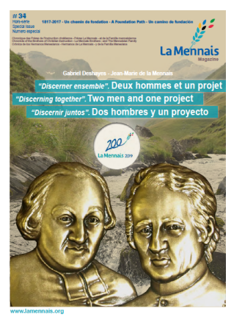 | 1, 4 € TTC

3 images de Jean-Marie de la Mennais
Versions en FR, ENG, ESP
Recto : portrait de JMLM - Verso : présentation de JMLM et prière pour la béatification

 | 8 x 12, 5 cm  150 g | Image 1 | 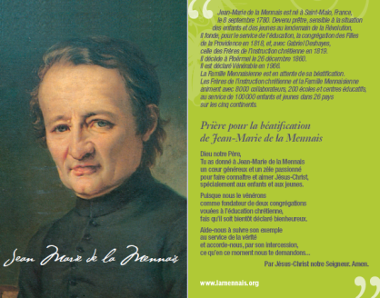 | 0, 12 € TTC  (pour tirage  15 000 ex)
 | 8 x 12, 5 cm  150 g | Image 2 | 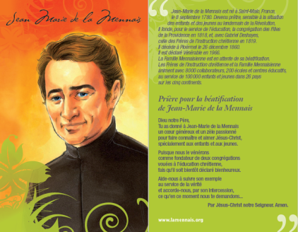 | 0, 12 € TTC  (pour tirage  15 000 ex)
 | 8 x 12, 5 cm  150 g | Image 3 | 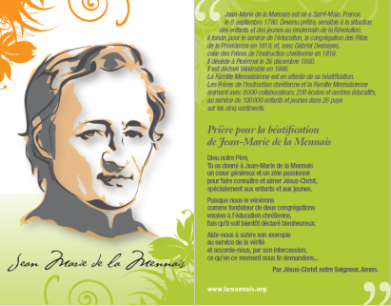 | 0, 12 € TTC  (pour tirage  15 000 ex)

3 images de Gabriel Deshayes
Versions en FR, ENG, ESP
Recto : portait de GD - Verso : présentation de GD et prière à GD

 | 8 x 12, 5 cm  150 g | Image 4 | 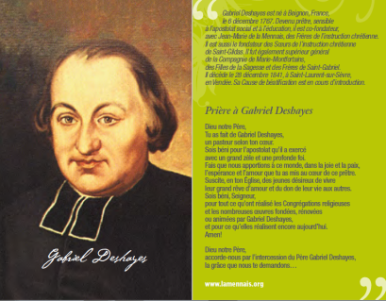 | 0, 12 € TTC  (pour tirage  15 000 ex)
 | 8 x 12, 5 cm  150 g | Image 5 | 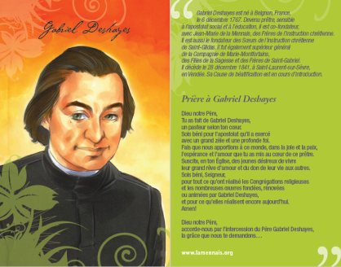 | 0, 12 € TTC  (pour tirage  15 000 ex)
 | 8 x 12, 5 cm  150 g | Image 6 |  | 0, 12 € TTC  (pour tirage  15 000 ex)

1 image Bicentenaire / Une nouvelle page /Jean-Marie de la Mennais et Gabriel Deshayes
Version FR/ Version ENG / Version ESP
Verso : Prière du Bicentenaire - Recto : Visuels de JMLM et GD
 | 8 x 12, 5 cm  150 g | Image 7 | 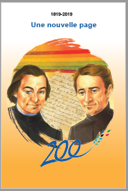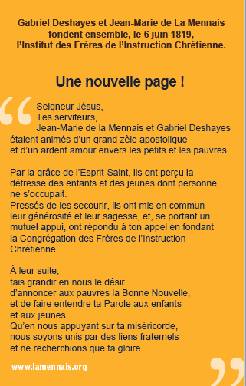 | 0, 12 € TTC  (pour tirage  15 000 ex)
1 signet Bicentenaire / Une nouvelle page / Jean-Marie de la Mennais et Gabriel Deshayes
Version en FR/ Version ENG/ Version ESP
Recto : Visuels de JMLM et GD- Verso : Prière du Bicentenaire
 | 5 x 14 cm  250 g | Image 8 |  | 0, 14 €  TTC  (pour tirage  15 000 ex)

Commande effectuée par :
(indiquer la personne qui a effectué la commande)

Au nom de :
(Indiquer le nom et l’adresse de l’école ou de l’association)

Fait à : Le : /2017

Commande à expédier à l’adresse suivante :

